Bri dge Office

puntje 2.wmf



Speelproblemen 201 - 210  
© Bridge Office  
Auteur: Thijs Op het Roodt

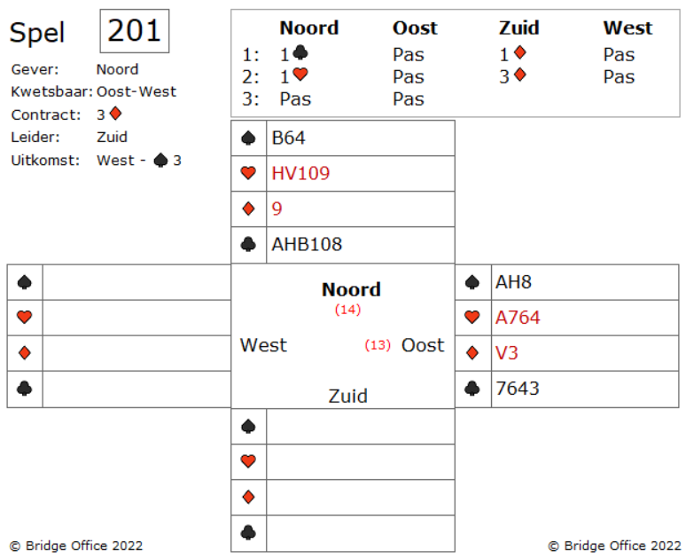

Oost heeft een mooie hand gezien het openingsbod van noord, maar er is geen goed bod dat oost kan doen.   
Dus pas is op zijn plaats.

West start met schoppen drie, de niet geboden kleur.

Oost vindt dit prima en hij neemt de uitkomst met de heer.

Zuid speelt schoppen twee bij. Nu als oost even goed nadenken.

Geen schoppen geboden door zuid.   
Hij heeft dus geen vierkaart schoppen.

Nu is het een kwestie van tellen, om er achter te komen dat west met de kleinste van zijn vierkaart schoppen is gestart.

En hoe gaat u nu verder?

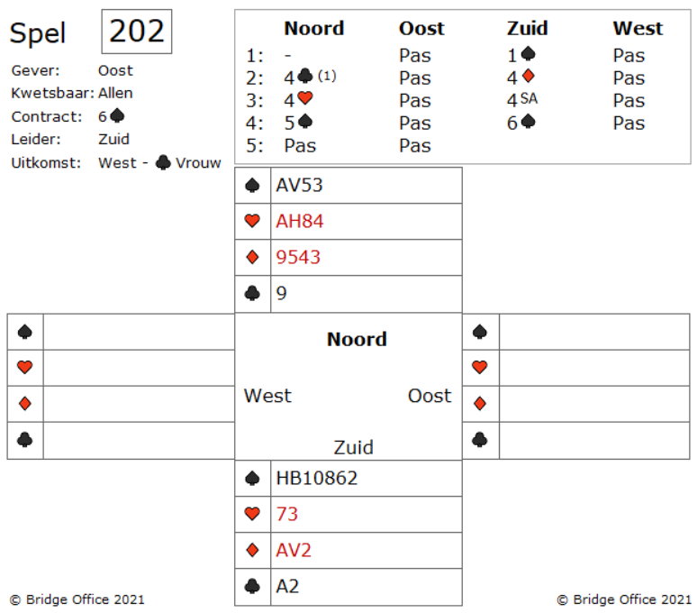

Na de opening van zuid met een schoppen bood noord vier klaveren. Dat is splinter. Ook eens iets om op te zoeken met Google. Het vier ruiten bod en het 4 harten bod, zijn controle biedingen, Toen noord, na het vier Sans Atout bod (azen vragen), twee azen en troef vrouw, met vijf schoppen, te horen kreeg, was het zes schoppen bod het eindbod. West start met klaveren vrouw die u in zuid neemt met klaveren aas.

Hoe voorkomt u dat u twee ruiten slagen verliest wanneer de ruiten heer fout zit?

Waar moet u als zuid aan denken?

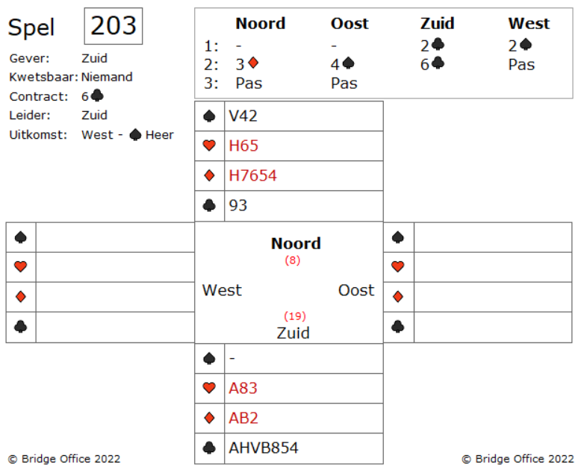

Wat een bieding.

Zuid eindigt in zes klaveren.

Ze waren het over het bieden niet eens, maar daar mag u zelf over oordelen.

Dus, goed of fout, Zuid is zit in 6 klaveren met schoppen heer uit.

Hoe moet zuid spelen?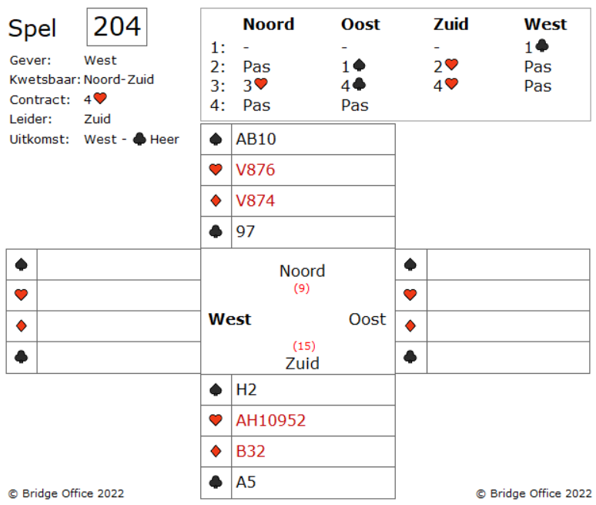

West start een klaveren en oost bood een schoppen, maar zuid had een goede hand om zich in de bieding te mengen en bereikte uiteindelijk vier harten.

West komt uit met klaveren heer.

Zuid nam met klaveren aas en speelde twee rondes troef. Oost had een singelton.

Op dit moment heeft zuid een klaveren verliezer en vermoedelijk drie ruiten verliezers.

Maar als zuid nu weet wie schoppen vrouw heeft, dan kan hij dadelijk in noord de verliezende klaveren kwijt.

Hoe gaat u de schoppen spelen?

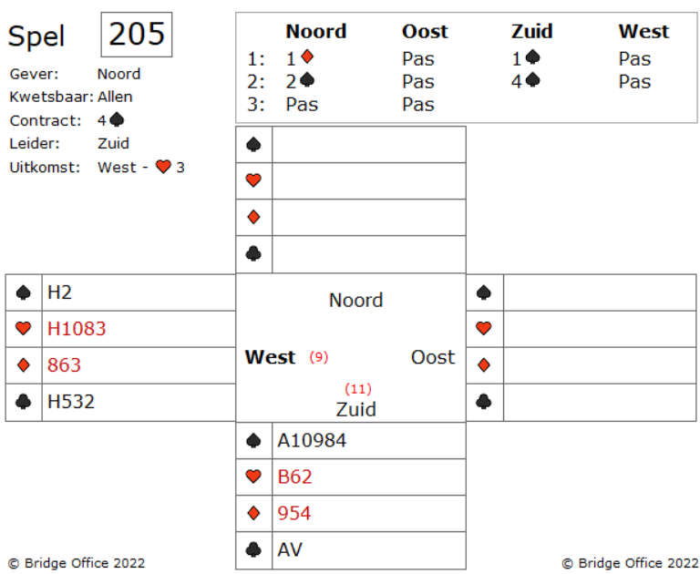

Zuid eindigt in vier schoppen, na een simpel biedverloop.

Daar zit je als west en mag uitkomen.

Omdat west zijn harten iets beter vond dan zij klaveren, start west met harten drie.

De uitkomst werd in de dummy genomen met harten aas en zuid liet toen vanuit de dummy schoppen vrouw spelen. Schoppen vrouw werd genomen in west.

Wat nu?

Ervan uitgaande dat west geen ruiten gaat spelen, dan moet het een harten of een klaveren zijn?

Wat gaat u spelen?

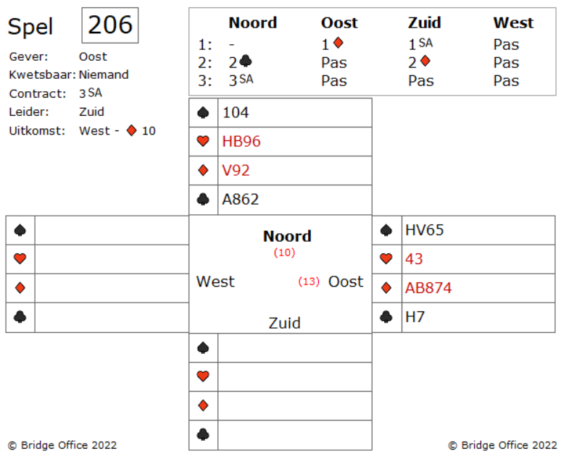  
  
Ondanks de een ruiten opening van west, belanden noord-zuid snel in drie Sans Atout. West start met ruiten tien.

Zuid laat in de dummy een kleintje bijspelen.

Oost kan de ruiten aanmoedigen en wanneer west weer aan slag komt, kan oost vier ruiten slagen oprapen.

Wat gaat u als oost doen?

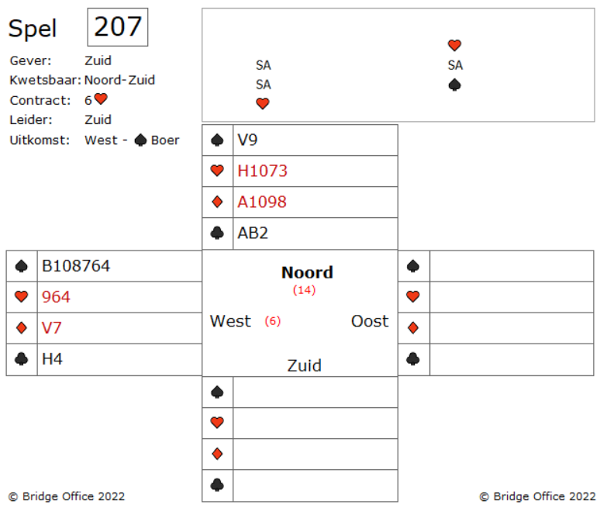

Op schoppen boer speelt zuid in noord de vrouw bij. Oost speelt schoppen heer en zuid neemt met schoppen aas. Uitkomst is nog niet zo gek.

Zuid speelt nu drie rondes troef, waarvan oost de eerste ronde bekent. Dan gooit oost een schoppen vijf af en de derde keer gooit hij klaveren drie weg.

Nu komt klaveren vrouw vanuit zuid die u neemt klaveren heer.

Zuid klaveren aas en klaveren boer na.

Zuid troeft de derde klaveren van noord.

Nu speelt zuid schoppen twee, die als west neemt met schoppen tien.

Wat weet u over de hand?

U moet de antwoorden op deze vragen kennen.

1. Hoeveel schoppen heeft Zuid?

2. Hoeveel harten heeft Zuid?

3. Hoeveel ruiten heeft Zuid?

4. Hoeveel klaveren heeft Zuid?

Wat speelt u nu?

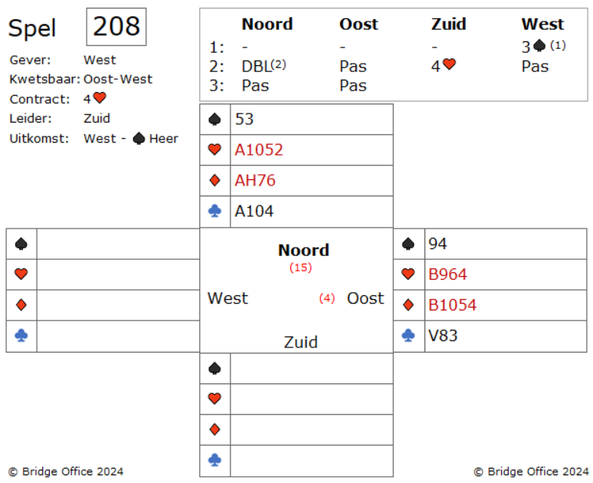

U bent oost met deze gemene hand. Als u dit goed gaat aanpakt, dan behoort u tot de top. Daar gaan we. West biedt 3 schoppen en noord geeft een informatiedoublet.

Uw hand is een hand om3 niet aan bieden te denken, dus u past en wanneer zuid vier harten biedt, past u opnieuw. West start met schoppen heer en u speelt de negen, de normale kaart met een doubleton. West gaat verder met schoppen aas en iedereen volgt. Zuid speelt schoppen vrouw bij. Nu speelt west ruiten twee.

Ziet u nog twee slagen? U heeft een vreselijke hand, maar toch mag u hopen. Er is licht aan de horizon, wanneer west iets onverwachts heeft. Laten we eens kijken hoe het spel verder gaat. Zuid wint de ruiten van west met ruiten vrouw en speelt dan harten heer. West gooit hier een schoppen op bij. Zuid is daar niet zo blij mee. Hoe voelt dit nu? Niet zo goed van zuid. Nu maakt u zeker een troef slag. Zuid had dus een kleintje naar de aas moeten spelen. Daar hebben wij toch ook zo'n regeltje voor? Eerst de honneurs uit de korte hand. Zuid stopt met het spelen van harten en speelt de aas en de heer van ruiten en troeft in de dummy zij laatste ruiten. West is dus gestart met drie ruiten en zuid met twee ruiten. Vervolgens speelt hij een klaveren naar de aas in dummy en speelt dan een klaveren naar zijn hand. Wat is Zuid van plan?

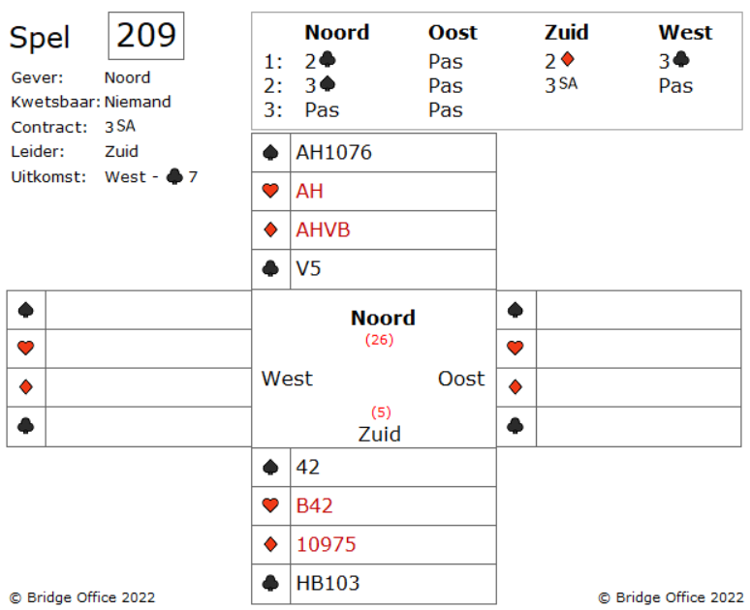

Noord opende twee klaveren en zuid bood 2 ruiten, min of meer zoals verwacht.

Het twee ruiten bod van zuid beloofd of ontkend punten. Als zuid sterk is, dan zal hij dat in de volgende bied ronde laten zien. West komt in de bieding met drie klaveren en zuid begon aan doublet te denken. Maar noord bood toen 3 schoppen. Daardoor kreeg zuid weer verschillende mogelijkheden om te bieden. Hij koos uiteindelijk voor drie Sans Atout, omdat zijn klaveren in Sans Atout wel nuttig konden zijn. West start met klaveren zeven, de vierde van boven, of de regel van elf. Zuid laat in de dummy de vrouw spelen die ook deze slag wint. Oost gooide harten negen weg. U heeft negen topslagen, dus drie Sans Atout is een makkie. Maar is er een manier waarop u meer dan negen slagen kunt maken? Een manier om dat te doen is in de schoppen.

Wanneer de schoppen vier-twee of drie-drie zitten, zou dat wel eens twee extra slagen kunnen opleveren. Als u ervoor kiest, dan speelt u schoppen aas, waarop west schoppen boer bij speelt. Op schoppen heer speelt west een kleine klaveren bij. Jammer. Geen extra schoppen slagen. Nu is de vraag of u vast zit aan de negen slagen. Niet perse. U kunt zien dat wanneer u de klaveren aanvalt, west zijn aas wint en dan een harten of een ruiten terug speelt. Is er een manier om hier wat klaveren slagen uit te halen tegen een goede verdediging? Hoe moet u dat doen?

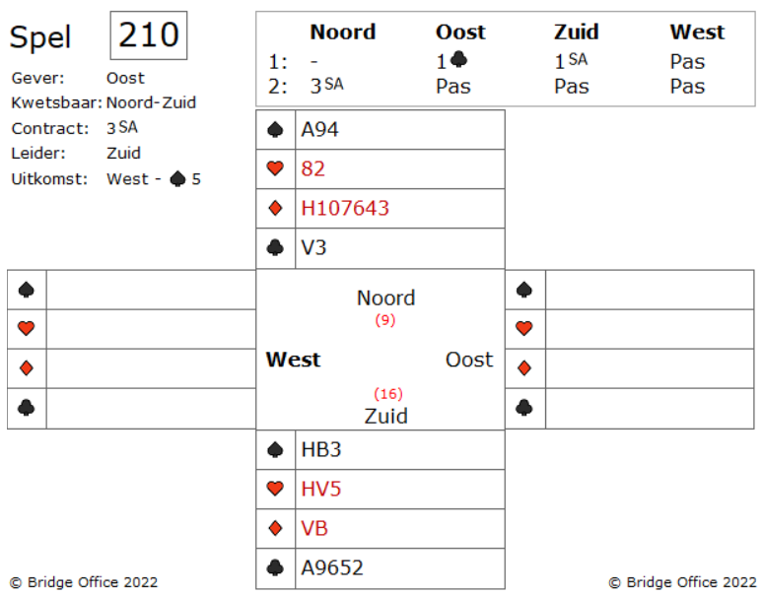

Zuid opent met een Sans Atout en dat bod wordt verhoogd naar drie Sans Atout.

U krijgt de mooie uitkomst van schoppen vijf door west.

Oost speelt schoppen tie en u wint deze slag.

Wanneer u op de ruiten af gaat, dan zult u zien dat west maar een ruiten heeft.

U mag van oost de eerste twee ruiten slagen hebben, maar dan heeft u een probleem.

U heeft twee entrees nodig om de ruiten vrij te spelen.

Maar met oost als klaveren bieder, zult u klaveren vrouw niet maken.

Er is een slimme manier hoe u deze drie Sans Atout kunt maken

Op dit moment hebt u de beste kans.

U weet zeker dat west schoppen vrouw heeft, anders zou oost niet schoppen tien, maar schoppen vrouw hebben gespeeld.

Kunt u deze informatie gebruiken?

De speelproblemen die in dit boekje staan, staan ook op mijn website.  
<https://www.bridgeoffice.nl/over-bridge/speelproblemen>

Iedere week plaats ik daar een nieuw probleem.  
In de antwoorden zullen er meer wegen naar Rome leiden.  
Maar wanneer u het ergens niet mee eens bent, dan mag dat natuurlijk. Ik zou het dan ook graag vernemen.  
Stuur een mail naar [info@bridgeoffice.nl](mailto:info@bridgeoffice.nl) dan komt het in mijn mailbox terecht.

Ik wens u veel plezier met het oplossen van de problemen.